“五环导学思”学导练一体化教学设计
课题名称： 反比例函数专题 课型：__一轮复习___
课时： _1_ 设计人：_常甜甜_ 审核人：____ 授课时间：____授课班级：____
学情分析 | 在前面已经复习了反比例函数和一次函数的相关概念和性质，学生们已经比较熟悉两个函数的图像，在通过综合应用达到灵活掌握图像与性质的目的
学习目标 | 1.综合应用反比例函数和一次函数的性质判断图像位置；  2.根据反比例函数和一次函数的图像性质会比较函数值大小；  3.通过数形结合求两函数交点坐标。
重点难点 | 通过对考点的综合训练，进一步明确反比例函数概念及图象与性质，掌握反比例函数的综合应用。
强调点 | 通过题组训练，能够熟练利用这部分知识解决问题，形成解题方法和技巧。
教学流程 | 教师导学活动 | 学生学习活动 | 复备
定向  自学  独思 | 类型1 反比例函数与一次函数的综合问题  划重点P62 类型一提分必备  类型2 反比例函数与几何图形的综合问题  划重点P62类型二提分必备 | 自己勾画关键词，并在脑海里形成自己的解题框架。
合作  研学  辩思 | 1.【2023沧州模拟】在同一平面直角坐标系中，函数 $y=kx+1$ 与 $y=-\frac{k}{x}(k$ 为常数且 $k≠0)$ 的图象大致是( )  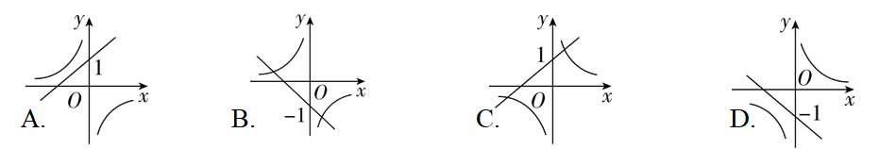  2.反比例函数y=kx与一次函数y=kx-k在同一直角坐标系中大致图像是( )  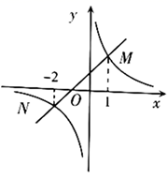  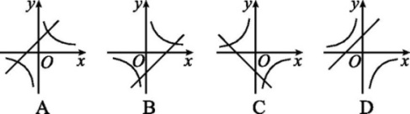  3.如图，函数$y_{1}=x+1$与函数$y_{2}=\frac{2}{x}$的图象相交于点$M(1，m)，N(-2，n)$．若$y_{1}>y_{2}$，则x的取值范围是（ ）  A．$x<-2$或$0<x<1$ B．$x<-2$或$x>1$  C．$-2<x<0$或$0<x<1$ D．$-2<x<0$或$x>1$  4. 设直线y＝kx（k＜0）与双曲线y＝﹣ $\frac{5}{x}$ 相交于A（x₁，y₁）、B（x₂，y₂）两点，则x₁y₂﹣3x₂y₁的值为 .  例题：如图，反比例函数 $y_{1}=\frac{m}{x}\left(m>0\right)$ 的图象经过点 $A\left(1,2\right)$ ，点 $P$ 是一次函数 $y_{2}=kx+3-3k\left(k≠0\right)$ 的图象与该反比例函数图象的一个公共点。  （1） $m=$ ___.  （2）当点 $P$ 的纵坐标为1时，则直线AP表达式为： 。① $△APO$ 的面积 $=$ _ .  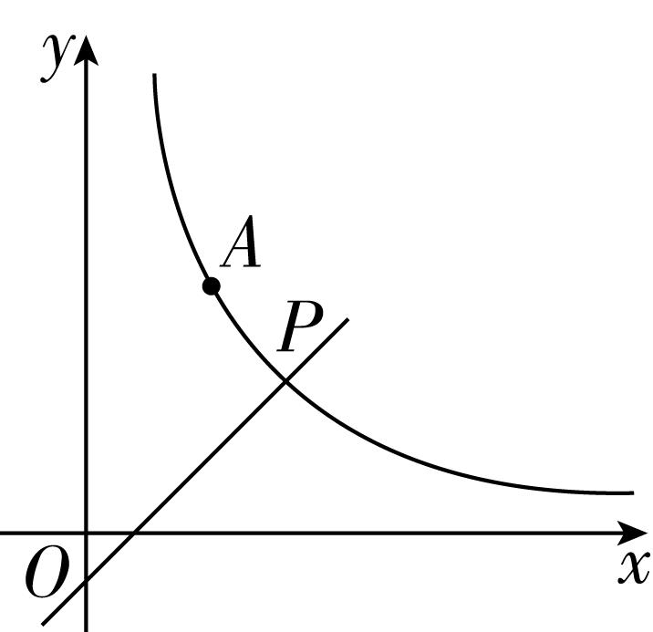  ②方程 $\frac{m}{x}=kx+3-3k\left(x>0\right)$ 的解为______；当 $x$ 满足__________时， $y_{1}>y_{2}$ .  （3）对于一次函数 $y=kx+3-3k\left(k≠0\right)$ ,过定点： ；  当 $y$ 随 $x$ 的增大而增大时，点 $P$ 的横坐标 $a$ 的取值范围为_ ______ ___.  在老师订正完答案后，针对个别问题，学生也可进行合作交流，同伴互助。  学生展示答案、并交流对知识点的理解。 | 学生通过已学的反比例函数性质判断一次函数图像位置，反之亦然。
展示
激学
拓思

精讲  领学  导思 | 类型一  （1）求两图象的交点坐标：联立解析式，解方程（组）；  （2）已知交点坐标求解析式：代入相应解析式，求解即可；  （3）比较函数值大小：根据图象交点进行分类讨论；  （4）反比例函数图象与正比例函数图象交点，必关于原点对称；  （5）判断两图象分布象限：利用反比例函数图象和一次函数图象与系数的关系判断.  类型二  （1）双曲线关于直线 $y=x$ （或 $y=-x$ ）对称，图形也关于直线 $y=x$ （或 $y=-x$ ）对称，则交点关于直线 $y=x$ （或 $y=-x$ ）对称；  （2）双曲线关于坐标原点对称，图形也关于坐标原点对称，则交点关于坐标原点对称。
反馈  固学  创思 | 1.【2023石家庄一模】如图，已知点 $A\left(1,4\right)$ ， $B\left(7,1\right)$ ，点 $P$ 在线段 $AB$ 上，并且点 $P$ 的横、纵坐标均为整数，经过点 $P$ 的双曲线为 $L：y=\frac{k}{x}\left(x>0\right)$ .  - 当点 $P$ 与点 $B$ 重合时，求 $L$ 的解析式；  - 求线段 $AB$ 所在直线的函数解析式；  - 直接写出 $k$ 的最小值和最大值.  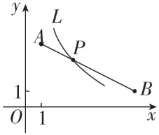  2.如图，一次函数y＝kx+b的图象与反比例函数y=mx（x＞0）  的图象交于点A（2n﹣1，6）（3，3n﹣1），与x轴交于点C．  （1）求一次函数和反比例函数的表达式；  （2）连接OA，OB，求△AOB的面积；  （3）直接写出关于x的不等式：mx>kx+b的解集．  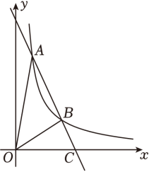
板书
课后
反思

